Newsletter broj 55
03.11.2006.

Išle, izgleda, delegacije Vlade LTTE u Švajcarsku da ime guza vidi puta. Nisu se dogovorili ama baš ništa. LTTE je, kao što se i moglo očekivati, našao razlog zašto ne može da pregovara. Ovaj put je to bila katastrofalna humanitarna situacija Tamilaca na severu Šri Lanke (što je tačno) ali LTTE traži da Vlada otvori put A9 koji je jedini kopneni pristup severu (Jaffna), zapravo ne bi li LTTE mogao da nastavi da naplaćuje carine i takse. I opet, kao i toliko puta u istoriji, preko leđa sirotinje (a u njeno ime!).

Izgleda da je opšta ocena da LTTE neće nikada ozbiljno pregovarati sada postala očigledna svima. Iza toga je jedan očigledan razlog (a ima ih više): kuda će se skloniti i kuda može ići rukovodstvo LTTE ako se sklopi mir? Nikuda. LTTE je proglašena za terorističku organizaciju od većine značajnih zemalja sveta i niko se ne bi usudio da im da azil. Mogli bi jedino da se skrivaju u zemlji. Koliko dugo? Nešto mi opet to sve izgleda poznato.

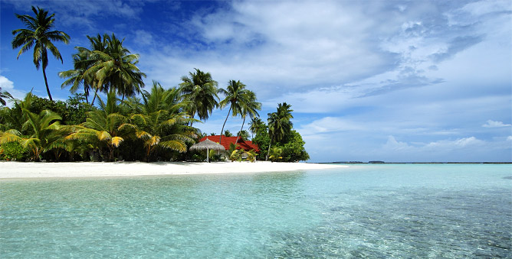
A šta se dešava sa mnom? Eh, kako se ono kaže: jednom mirotvorac – uvek mirotvorac. Taman sam bio na putu da se organizujem i uživam svoj odmor, kad’ javilo da se traže volonteri – posmatrači za neke domonstracije na Maldivima (put i smeštaj plaćeni). Šta zna Faba nego da se prijavi, kad’ ono - primilo ga. Eto mene na Maldivima (vidi sliku – nije screen saver!).
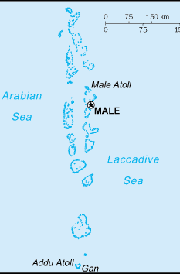
Maldivi (Republic of Maldives) su, zapravo, 1.190 koralnih ostrva grupisanih u 26 atola u Indijskom okeanu a na oko 800 km jugo - zapadno daleko od Šri Lanke (200 naseljenih ostrva i 80 ostrva na kojima se nalaze samo hoteli). Sva ta ostrva zajedno zauzimaju prostor dužine od oko 1000 km. Imaju 350.000 stanovnika (kao Novi Sad). Novac se zove “Rufiyaa” a 1 1 Rufiyaa ima 100 Laari.

Maldivi su vekovima bili sultanat pod Holandskom i Bratanskom vlašću. Posatali su republika 1968, pet godina nakon sticanja nezavisnoti. Od 1978. predsednik je izvesni Maumoon Abdul GAYOOM – trenutno mu je šesti mandat i tu nastaje problem jer čovek ne zna šta je dosta.

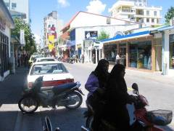
Maldivi su 100% Muslimanska zemlja ali nisu “jako”. Na ulici se može videti Muslimanki u kratkim suknjama i sa golim ramenima a, Bogami, i u utegnutim haljinama i dubokim dekolteima. I one tradicionalno obučene nemaju pokriveno lice. Evo kao izgledaju dve Muslimanke na motoru u glavnoj ulici snimljene juče (inaše, u poređenju sa Šri Lankom Male su Švajcarska):

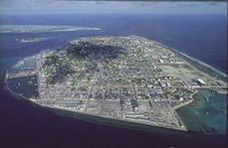
Glavni grad Male (Maale) se nalazi na istoimenom atolu. Ima oko 60.000 stanovnika (nešto manje nego Sombor). U Somboru, ako hodaš duže od 20 minuta, sigurno ćeš naići na kukuruze. Ovde je to isto, jedino nisu kukuruzi nego okean. Evo kako grad izgleda viđen “pticinim” okom. Na onom ostrvu koji se vidi u daljini se nalazi aerodrom.

Nakon nemira iz 2004.g., predsednik i vlada kažu da su za demokratiju (pa su od lane dozvoljene i političke partije) ali je to sve samo na papiru. Sada se spremaju demonstracije sa vrlo ograničenim ciljem da se traže reforme ustava i da se poštuje pravo na okupljanje. Naime, još uvek je na snazi neki stari zakon da nije dozvoljeno da se javno “skupi” više od tri osobe (sic!).

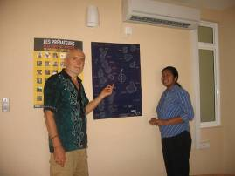
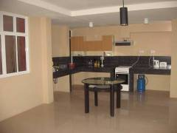
Naš domaćin ovde je lokalni NGO (ima ih ukupno tri) koji se zove “Maldivska mreža uhapšenih”, u slobodnom prevodu (“Maldivian Detainee Network”). Taj NGO čine dve osobe koje prikupljaju podatke o uhapšenima i objavljuju na svome sajtu (http://www.maldiviandetainees.net/). Vidite me na slici sa osnivačem koja se zove Shahindha Ismail. Ja sam smešten u stanu u kojem se nalazi i ta NGO. Stan je potpuno nov, ima pet spratova i niko ne živi u njemu. Vlasnica je izbegla u Šri Lanku jer su i ona i muž bili hapšeni a muž odležao 5, 6 godina. Očigledno su vrlo bogati jer je stan namenjen za život jedne porodice. Svaki sprat je od oko 50m2. Na drugom spratu je, recimo, kuhinja koja skoro da ni nema nameštaja. Stan su dali na korišćenje ovoj NGO koja im je pomogla nakon hapšenja.

Tako se završava pedesetipeto Pismo iz Azije.

PS. Morao sam ovom Pismu dodati ovaj PS jer imam tako puno da kažem a trudim se da ostanem unutar dve strane (ne znam zašto dve strane?).

Elem, ako nekoga interesuje kako Maldivi izgledaju iz vazduha, našao sam odličnu Špansku web stranicu koja ima satelitske snimke svih turističkih zemalja sveta. Može se pogledati na:

http://www.olerentals.com/pais-maldives-XMV.html

Satelitska mapa je vrlo zgodna za korišćenje, možete se kretati u svim pravcima a i uveličavati do veličine automobila na ulici i čamaca na moru.

Ta ista stranica ima i Srbiju i Crnu Goru, pa ko želi može pretraživati satelitske snimke naših krajeva:

http://www.olerentals.com/pais-serbia-y-montenegro-XCS.html

